「県視協通信」 第118号
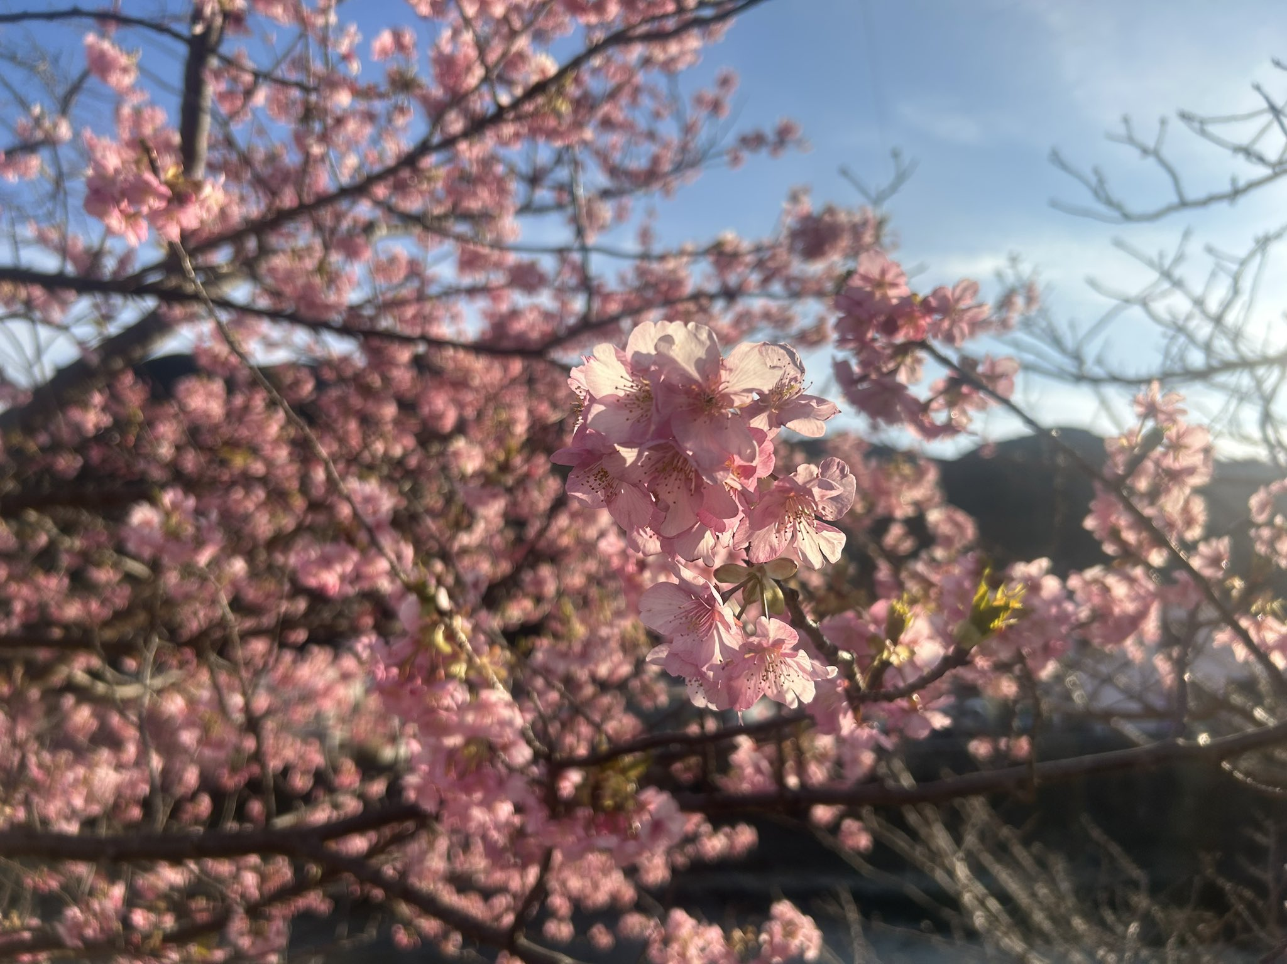
2023年 3月

（写真：爪木崎水仙まつり 下田市）
（写真：河津桜まつり 下田市）
発行所 公益社団法人静岡県視覚障害者協会
〒420-0856 静岡市葵区駿府町1-70
静岡県総合社会福祉会館内
電話・ファックス 054-251-8090
Eメールアドレス info@shizuoka-kenshikyo.org
ホームページアドレス
http://www.shizuoka-kenshikyo.org/
発行人 須藤正起
編集人 安松和男
目 次

１．巻頭言 会長 須藤正起

２．第２１回コミュニティ静岡２１報告書 ・・・・・３
情報部 安松 和男

３．第６８回全国視覚障害青年研修大会報告 ・・・・・５
青年部長 五十嵐正吾

４．シドニーに旅行して ・・・・・６
浜松市部 大須賀貞夫

５．聞いてくださいませ「トドくまダイアリー」 ・・・・９
浜松支部 倉橋祐子

６．事務局からのお知らせ ・・・・・１０

７．編集後記 ・・・・・１２
１．巻頭言
会長 須藤正起

県視協会員の皆様こんにちは。新型コロナ第８波も何とか終息に向かっており、今後はどうなっていくのか、段々と慣れてきて、基本的な感染対策が疎かになっている様に思われます。コロナ対応に必死に取り組んでいた頃は、インフルエンザや風邪等が少なかったけれど、今年はインフルエンザに罹る人が多かった様です。現在も、寒暖の差が激しく、風邪を引きやすい時期です。皆様も十分に気を付けて、うがい手洗い、消毒等を引き続き行っていただきたいと思います。
さて、前号よりの事業として、コミュニティ静岡２１を中央で開催し、付添い、ボランティアを含めて約130名のご参加をいただきました。東・中・西部の各代表者による演奏等の発表やプロによる弦楽四重奏。例年通り、青年部によるマッサージコーナー等、参加された方々から、非常に良かったと高評価をいただきました。「あしらせ」の体験では、実際の歩行までは出来ずその場での説明、体験で少し物足りない感はあったものの興味を持たれた方が多くおられました。
年明けからは、県知事、副知事、健康福祉部長への年始挨拶、指導者研修会・二十歳を祝う会と指定事業で同行援護従業者養成研修事業（応用課程）と続きました。年始挨拶では、私と伊藤常務理事、事務局で伺い、IT化に伴って情報媒体の多様化について、災害時を含め、視覚障害者が個々にとって必要な媒体で情報を確実に受け取れるように、特にハザードマップの作成についてお願い致しました。
また、伊藤常務理事からは、コロナに感染した際の対応として、病院への通院や薬局へ処方された薬の受取に行く等が困難である場合の対応について、県内で統一された対策をお願いして参りました。年始の挨拶ということで、要望等は本来、行わないことになっているものの、その時々の困り事等、的を絞ってお願いという形でお話しております。
第２回指導者研修会は、県障害福祉課の班長に講師をお願いし、「県における障害者情報アクセシビリティ・コミュニケーション施策推進法の成立と障害福祉に関する動向」について、意見交換という形で情報を提供していただきました。また、同日の午後からは、昨年に続き二十歳を祝う会を行いました。今後、県視協を担っていってくれる後輩の入会に繋がって行けば良いなと思いつつ、青年部を中心に通年事業として開催していくことと思います。
今年度の中途の集いは、東部地区で開催した「高度化点字ブロック」の体験会を充てました。現在、沼津市役所に高度化点字ブロックを数ヵ所、設置してあり自由に体験できますが、本会の事業として開催するに当たって日曜日に入館でき、体験と意見交換が行える場所ということで、お願いしたところ、サンウェルぬまづで開催することができました。体験の説明と意見交換は沼津市役所の職員と開発者の大学教授にお越しいただき、スマホ（アイフォンでもアンドロイドでも可）アプリを入れて、実際に点ブロの上をカメラで読み込みながら歩き、便利な点と問題点の改善策等を意見交換しました。やはり、実際の設置や公共施設の建設等の前段階として、当事者に意見を聞き取り入れる。当事者の意向を反映した町づくりを各地域の行政に取り組んでいただきたいと思います。その旨もしっかりお話しし、今回は沼津市が体育館を建て替えたこともあり、点ブロのみならず、音声案内等の設置もして欲しい等をお願い致しました。
２月１２、１９日に同行援護の応用課程を指定事業で開催しました。２２名の受講生が２日間、講習と実習を行いました。本会の一般課程を履修された方だけではないので、アイマスクでの歩行体験や歩行訓練士の手作り弱視キットで弱視者の見え方等の体験をしつつ、電車乗降と街中を歩きました。１９日は雨の上、強風で電車のダイヤも乱れたり、傘をさしていても煽られたりと大変でしたが、そこは応用課程ということで、普段とは違う貴重な体験が出来た様に思います。特に、他で一般を受講された方に、良い体験になったと感想をいただきました。今後も歩行訓練士の方々と一緒に、質の良い講習会が行えるよう努力したいと思います。また、グループワークで同行援護を利用する側の問題点等も話し合われ、我々が利用する際のマナー等を勉強する場の必要性も感じました。今後の事業開催の参考にしたいと思います。
これから段々と暖かくなり、外に出かけるのが楽しみな季節になります。事故やケガに注意して、感染対策を忘れずにお過ごしください。

２．第２１回コミュニティ静岡２１
情報部 安松 和男

報告書
隔年で開催しております「コミュニティ静岡２１中央開催」についてご報告します。
令和４年１２月４日、会場は、今年度も県総合社会福祉会館にて開催されました。
コロナ禍のなかウィルス感染対策を行いながらの事業運営でしたが、126名の参加者により 大変盛況でした。
式典では、須藤正起会長の挨拶、来賓の祝辞の後、小杉あさ賞の表彰式があり、富士支部の、望月昇氏と、アイボラの露木弘幸氏が表彰されました。
式典に引き続き午前中は弦楽四重奏の演奏が行われました。
メンバーの皆さんは、いずれも桐朋音大卒で、バイオリニスト和波孝禧先生の門下生であり大変すばらしい演奏会でした。

披露された曲名は、アイネクライネ、ヒバリ、ふるさと、星に願いを、花のワルツなどの親しみやすい有名な曲が演奏されました。会場は、重奏の調べに聞き惚れていました。
１２時からの昼休みを利用して各ブースでは、マッサージ体験コーナー、盲人用具、機器展、あしらせの体験会、教育相談、IT体験と相談会を各ブースで開催されましたが、教育相談以外は、いずれも盛況でした。
午後からは県内各ブロックから選抜された会員による発表会がありました。
東部ブロックでは、災害体験、ウクレレ演奏、中部ブロックでは津軽三味線、手品、西部ブロックでは、オカリナ演奏、ハンドベル演奏などが披露されました。
いずれも芸達者な会員の発表に魅了され、しばし時間のたつのも忘れるほどでした。
午後３時からは今年度の栃木国体で活躍された、グランドソフトボールとサウンドテーブルテニスの報告会がありました。
グランドソフトのチーム、ブレイズは、銀メダル、STTの伊藤貴子さんは金メダルと、静岡県の活躍が目立った大会であったとの報告がありました。
最後には福引の大抽選会があり、多くの会員が幸運を手にすることが出来楽しいひとときを過ごすことが出来ました。
３．第６８回全国視覚障害青年研修大会報告
青年部長 五十嵐正吾

９月１８日（日）、１９日（月祝）に全国視覚障害青年研修大会が行われました。
今年度は福岡県久留米市が会場で、現地とzoomのハイブリット形式で行われました。
静岡県からは青年協議会会長の片平さん、会計の久保田さんが現地参加、五十嵐と大胡田さんが全ての会議と研修会に、間さんと柴さんが研修会と情報交換会にzoomで参加しました。
１８日の１３時からは代表者会議があり８つの議題が出されました。R３年度の事業報告、決算報告、監査報告、R４年度の事業計画、予算、今大会の大会宣言案は承認されました。一方、日本視覚障害者団体連合青年協議会規程内容の変更については継続審議となりました。また、 研修大会の内容の変更については各ブロックで今後検討することになりました。今年度はこれまで青年研修大会内で行われていた提出議題検討会が２月にオンラインで行うことになりました。
１５時からは 「持続可能な組織を目指して」 ～青年・ユース部の役割とその可能性とやりがい～という内容で研修会を行いました。日視連青年協議会会長片平さん、日本弱視者ネットワーク青年部長松崎さん、日本網膜色素変性症協会ユース部会長 長田さんからお話しをいただきました。

１９日（月祝） ９時からは情報交換会をオンラインで行いました。これは協会会員、非会員関係なく参加できるものでした。内容は、① 就労関係、② ICT（スマホ、PC）、③ スポーツ関連、④ 趣味、⑤ 恋愛、結婚 、⑥ 青年部の未来についてでした。
私は、⑥に参加しました。各地区の取り組みや課題を聞いたり非会員の２０代の方から協会に対する印象などについて率直な意見を聞くことができました。それぞれの地域が４５歳以下の青年層獲得に苦慮していることがよくわかりました。また、イベントの告知を手紙を使用している所が多いことがわかりました。一つの例として静岡県が行っているライングループ、メーリングリスト、SNSの活用を紹介しました。非会員からは「同年代の仲間がいないというイメージ」や「高齢者ばかりいると思ったら意外と若者がいた」などの感想が聞かれました。
静岡県はおかげさまで毎年少しずつ青年部活動参加してくださる方が増えています。今後ニーズを聞きながら参加してみたいイベントを企画したり、情報交換する場を設けるようにしたいと思っています。今後もご協力、ご助言よろしくお願いいたします。

４．シドニーに旅行して
浜松市部 大須賀貞夫

パラリンピック シドニー大会は、2000年に開催されました。私はパラリンピックの開会式と、競技を観覧と観光を兼ねてシドニーへ行くことにしました。参加者は、障害者とボランティアの方十数名でした。私たちは、カンタス航空で夕方名古屋空港を出発し、一路南に向かいオーストラリアを目指して飛行しました。
出発してから、４時間ほど過ぎた頃に「食事の時間ですので席を移動してください」と、ガイドさんがいわれたので私たちは、食事をするために席替えをしました。客室乗務員が、料理を運んできたので、妻が、中身を説明してくれました。
「和食に似ていて、スープと野菜の煮物があるわよ」というのでさっそく食べ始めました。そして、間もなく、頭にポツンと水滴が落ちてきて、それがとどまらずついに髪の毛がびっしょりとなり、それは、次第に肩から背中へと広がっていくので、妻に、「おいおい、雨が降ってきて濡れちゃった」といえば、妻は、笑って「飛行機の中に雨が降るはずはない」というので、だけどこの様に濡れてしまった上に、まだまだ水滴が落ちるとガイドさんに状況を説明して、「雨だ雨だ、寒くなりそうだ」と話したら慌ててガイドさんが乗務員を座席まで呼んでくれました。その方が、座席を替わりましょうと勧めてくれたので、私と妻は、別の座席に移動することになりました。
私は、やっと安心して途中だった食事を再開することにしました。
しばらくすると乗務員の方が、また、料理を運んでくれました。
「やれやれ、良かった良かった」とつぶやきながら、食器に触れてびっくりしました。まさか、そんなはずは無いと思いつつ、一口食べてまたまた驚いてしまいました。その料理は先ほどの雨に濡れた物でした。私は、てっきり席替えをしたことにより、新しい料理を提供してもらえるものと思い込んでいたので本当にがっかりしました。英語で料理を新しい物に取り替えて欲しいという会話を話すことも出来ず、ましてや今回起きた出来事に対しての苦情をいうことも出来ず諦める他ありませんでした。
しばらくすると、その料理はいつの間にか運び去られてしまいました。
後になってガイドさんの説明によれば、今回の雨の原因は、飛行機の天井に保管されている水が、何らかの不具合で漏れていたことがわかりました。奇妙な夜間飛行でしたが無事に、オーストラリアに到着出来て一安心です。
さて、パラリンピック開会式の翌日、河合純一さんが出場した水泳を見に行きました。会場近くに到着したとき、ガイドさんが、「場所を確認して来るのでちょっと待っててください。」と、私たちから離れて行きました。すると、数分後係員が何かしゃべっているのです。ボランティアの通訳によると、ここは入り口なので他の所へ移動して欲しいといっているとのことです。そこで私が進み出て「すみません、ガイドさんがここで待っていて欲しいといわれているので、私たちは、ここにいなければいけないのです」と、たどたどしい英語でしゃべってみました。話しながら私は、単語の間違えに気づきました。それは、私たちという単語の、アワーグループというべき所を、アワーチームと発音してしまったのです。係員の表情はわかりませんが多分嘘だろうと思ったのでは無いでしょうか?
それでも、係員はチェアー、チェアーといいながら私の肩をポンポン数回叩いて立ち去って行きました。その時、やっとガイドさんが戻ってきたので私たちは、無事ににたどり着き、河合さんの金メダルの泳ぎを必死に応援して水泳競技を楽しみながら観覧することができました。
あれから、だいぶ年月は過ぎ去りましたが、シドニー旅行では、この二つの出来事が忘れられない思い出となっており、時折、妻との楽しい笑い話となっています。

５．聞いてくださいませ「トドくまダイアリー」
浜松支部 倉橋祐子

こんにちは。トドッチです。私はおとくまちゃん（磐田支部片岡兵馬 ）と二人で「トドくまダイアリー」というコラムを作り、西部地区の音訳ボランティアの制作デイジーに載せていただいております。内容はおとくまおすすめデイジー図書の紹介、トドッチの視覚障害者当事者へのメッセージと犬猫をはじめとした動物のお話、その他諸々です。私達は自分の力で立つ、己を律する、の２つの自立と一人でも多くの視覚障害者が外へ出られますように、という願いを込めて、コラムを制作しております。そこで、皆様にも知って頂きたいインターネットホームページ「音声マガジンおしゃべりカフェ」があります。二ヶ月に一度、奇数月に更新されます。そこにも掲載させて頂いておりますし、過去のものも聞いて頂けると思います。他のメンバーも楽しいお話を聞かせてくれると思いますので、是非お聞きください。

記事内のホームアドレスはここから
とどくまダイアリー2023年1月号
http://tojiba.net/img/202301todo.wav

音声マガジン・おしゃべりカフェ | 新しい視点で活動する CAFE ASSOCIATION
http://tojiba.net/

６．事務局からのお知らせ

１．募金活動について
今年度の募金活動について、集まった金額をお知らせ致します。12月4日に開催された、第２１回コミュニティ静岡２１において集まった募金は17,193円でした。ご協力いただき感謝申し上げます。

２．賛助会員のご紹介
令和４年度に賛助会員としてご協力いただいた皆様をご紹介いたします。（敬称省略）多々良善哉・前田万正・松久充子・福岡祥子・五十嵐暁・神谷皇億・美濃孝輔・須藤直美・村松貴代子・今村光宏・土屋光司・斯波千秋（ＦＣコレチーボ）・株式会社三城（パリミキ）
以上の１１名と２団体です。今後とも、ご協力を宜しくお願い致します。

３．静岡県内のイベント紹介
近日静岡県内で行われるイベントについてご紹介いたします。なお、あくまで予定のため中止・延期になる可能性もございます。

（１）チューリップまつり2023 in よしだ
【日時】 3/25（土）～4/2（日） 9:00～16:00
【場所】 吉田公園（榛原郡吉田町川尻4036-2）
【内容】 吉田町にある県営吉田公園では7万本のチューリップが見ごろを迎えます。期間中の土日は、バンドや太鼓の演奏・ダンスの他、地場産品をはじめ軽食や飲み物などの出店もあります。入場無料（駐車場利用の場合は協力金として200円）です。ご興味ある方は下記の公式サイトへ。
【サイト】 https://www.npo-shizuka.com/event/1813.html
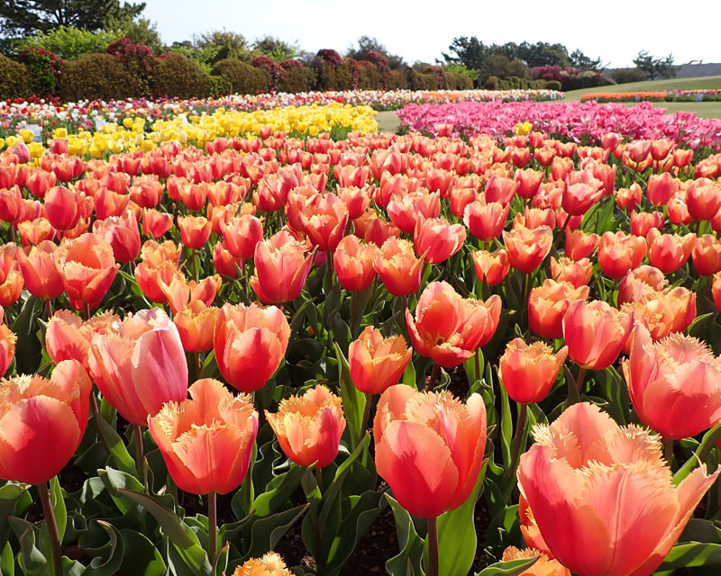

（２）さがら草競馬大会
【日時】 4/29（土祝）
【場所】 さがらサンビーチ（牧之原市相良275）
【内容】 毎年4月にさがらサンビーチで行われる、県内外から40頭以上の馬が砂浜を周回する草競馬イベント。浜辺を疾走する馬を間近で観戦できる日本唯一の大会で、馬の迫力ある駆け足を感じることができるのが醍醐味です。競馬の他にも、地元特産品を扱うマルシェやフリーマーケット、ポニーふれあい体験や乗馬体験など、盛りだくさんのイベント内容になっています。ゴールデンウィークおすすめのイベントです。
【サイト】 https://www.surugawan.net/guide/64.html
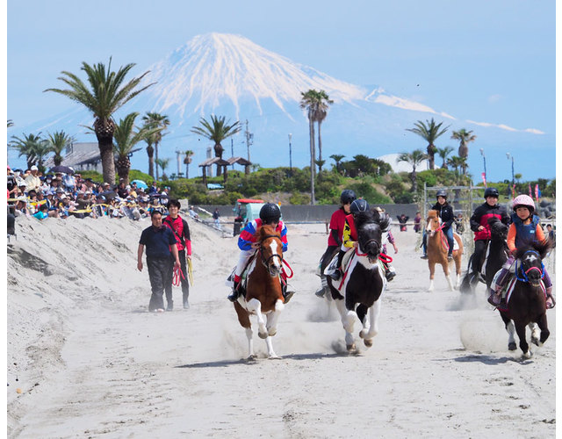

７．編集後記
新型コロナウイルス感染症の国内確認から３年、日常に溶け込んだマスクですが、政府は先頃、感染症法の位置付けを５類に見直すのに合わせ３月１３日から、屋内でも原則マスク不要へと、指針を緩和する方向性を示しています。
国民の声には、マスクなしの生活が近づくことを歓迎する一方、感染への不安から「いつ外したら良いのか分からない」と戸惑いの声もありました。
私個人としては、大歓迎です。実際に、盲導犬との毎朝の散歩には、コロナが発生してからもずっとマスク無しで歩いています。それは、早朝は、静かで誰とも会話することが無いからです。昨年の５月からは、近くの神社の広場で行われているラジオ体操でも、間隔を取って体操をしているので、「もうマスクはやめましょう」ということになりました。マスクで塞がれているときの行動はなんとも息苦しい状態になるのです。
（感染症学）では「これまでは過剰にマスクを着けていた面もあったのではないかという声もあります。
国の方針では、今回、症状のある人や、重症化リスクの高い人と接するケースを除き屋内原則不要とすることを決定したといわれています。世界の流れを見極めて、この３年間長かったマスク生活のトンネルを早く抜け出すことを願っています。

編集人 安松和男
住所 〒430-0925 浜松市中区寺島町４０４－２
電話 053-456-4040
メールアドレス harry-yasu@sf.commufa.

